

VY_32_INOVACE_11_Prvouka_
3.ročník_09_Neživá příroda

Název školy: | Základní škola a mateřská škola Hazlov, okr.Cheb, příspěvková organizace
Téma: | Neživá příroda
Anotace: | Pracovní úkoly pomohou žákům procvičit zařazení a třídění neživé přírody.
Autor: | Mgr. Ludmila Urbánková
Vytvořeno : | prosinec 2011
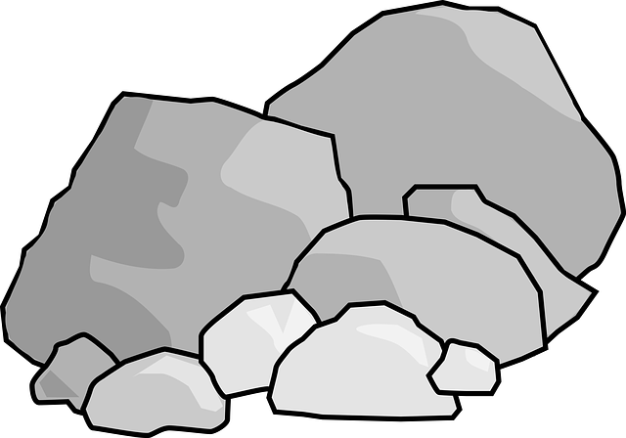

- Nakresli 3 výrobky, které máš a potřebuješ každý den ve třídě:
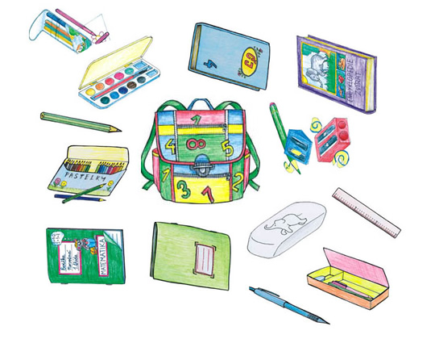
Malá nápověda,
ale zkus to nejdříve sám/a

- Již jsme se naučili, že celý svět kolem nás se skládá z živé a neživé přírody a z toho, co člověk sám vytvoří. Doplň správně tabulku:
Svět kolem nás
Příroda |  | Lidské výtvory
neživá | živá | Například:
v _ _ _ | h _ _ _ _ | Například:
v _ _ _ | r _ _ _ _ _ _ _ | Například:
p _ _ _ | ž _ _ _ _ _ _ _  _ _ | Například:
t _ _ _ _  a s _ _ _ _ _  ze S _ _ _ _ _ |  | Například:
n _ _ _ _ _ _ a  h _ _ _ _ _ _ |  | Například:
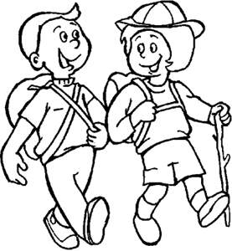
3.Na procházku se třídou si vemte papír a tužku. Sledujte své okolí a zapisujte,co vidíte. Ve třídě pak doplňte tabulku.

Živá příroda | Neživá příroda | Lidské výtvory
pes | potůček | auto

Tento učební materiál je určen žákům 3.ročníku, předmět Prvouka, část Neživá příroda. Je připraven pro práci na interaktivní tabuli s popisovačem, popřípadě k vytištění.
Pracovní úkoly pomohou žákům procvičit zařazení a třídění neživé přírody.
Úkol č.1 : . Žák nejprve nakreslí libovolné předměty ze své třídy. Potom můžete použít malou nápovědu ( školní pomůcky ). Jeden žák tvoří na tabuli, ostatní do svých sešitů.
Úkol č.2 : V tabulce s nápovědou si žák pečlivě utřídí pojmy-živá a neživá příroda, lidské výrobky. Pokusí se správně zařadit i předměty, které nakreslil. Neživá příroda - voda, vzduch, půda, teplo a světlo ze Slunce, horniny a nerosty. Žáci nejprve pracují ve dvojicích do sešitu, po společné kontrole napíší správné názvy na tabuli.
Živá příroda - houby, rostliny, živočichové.
Úkol č.3 : Na procházce v okolí školy se žáci snaží najít a do sešitu zapsat co nejvíce příkladů živé, neživé přírody, lidských výtvorů. Ve třídě si pak samostatně doplní tabulku, jeden žák ji doplní na tabuli.

Použitý obrazový materiál : www.cmis.cz/dum
Strana 1 : http://pixabay.com/static/uploads/photo/2012/05/07/12/16/rocks-48279_640.png hornina
Strana 2 : http://www.ucebnipomucky.eu/image/vyrobky/spojeno_sk_potreby.jpg školní potřeby
Strana 4 : http://printables.kaboose.com/img/camp_hike2_rdax_65.jpg turistika

